Các công cụ hỗ trợ kiểm thử

Các dạng công cụ
- Kiểm thử yêu cầu
Công cụ hỗ trợ tự động kiểm tra và xác nhận yêu cầu của mô hình.
Kiểm tra tính nhất quán của yêu cầu.
- Static analysis tools
Cung cấp thông tin và chất lượng phần mềm
Code được kiểm tra mà không cần phải thực thi
Tính toán độ phức tạp của chương trình.
- Thiết kế kiểm thử
Tạo ra kiểm thử đầu vào từ đặc tả kỹ thuật hoặc từ mã code.
- Chuẩn bị dữ liệu kiểm thử
Thực hiện các thao tác với dữ liệu: lựa chọn từ CSDL hoặc các tập tin hiện có, tạo ra các quy tắc cho dữ liệu, chỉnh sửa từ nguồn dữ liệu khác.
- Kiểm thử dựa theo nhân vật và giao diện
Kiểm thử với giao diện các phần mềm
Kiểm thử như một người kiểm thử thực thụ.
Sử dụng kịch bản để kiểm thử.
Dữ liệu, đầu vào và kết quả dự kiến được lưu trữ lại tại kho kiểm thử
Thường sử dụng cho tự động hoá hồi quy kiểm thử.
- Dựa theo nhân vật:
Mô phỏng tương tác người dùng từ các thiết bị đầu cuối
Lưu lại các tổ hợp phím và phản hồi.
- Dựa theo giao diện
Mô phỏng tương tác người dùng cho các ứng dụng, nắm bắt di chuyển chuột, vị trí nhấp chuột, đầu vào bàn phím
Chụp ảnh màn hình, nhân vật và các trạng thái.
- Công cụ so sánh
Phát hiện sự khác biệt giữa kết quả kiểm thử thực tế và dự kiến
Công cụ kiểm thử bình thường bao gồm cả công cụ so sánh.
Công cụ so sánh độc lập cho CSDL và các files.
- Khai thác kiểm thử và trình điều khiển
Sử dụng kiểm thử với các phần mềm chưa có giao diện người dùng.
Hỗ trợ kiểm thử tự động nhóm hoặc so sánh.
Môi trường mô phỏng cho kiểm thử.
- Kiểm thử hiệu năng
- Load generation:
Có thể thông qua giao diện người dung hoặc kiểm thử thử nghiệm.
Mô phỏng thực tải trên hệ thống và ghi lại số lần giao dịch
- Tính toán giao dịch
Thời gian phản hồi mỗi lần giao dịch thông qua giao diện người dung.
- Báo cáo dựa trên bản ghi, đồ thị so với thời gian phản hồi

- Phân tích động
Cung cấp thông tin run-time trên phần mềm
Khởi tạo, sử dụng và gỡ bỏ dữ liệu, vv, rò rỉ bộ nhớ.
Đánh dấu các con trỏ ko được khai báo hoặc bị lỗi.
- Công cụ gỡ rối
Sử dụng bởi lập trình viên để kiểm tra, sửa chữa lỗi.
Sử dụng để tạo lập lại lỗi theo từng bước một cách chi tiết
- Quản lý kiểm thử
Quản lý môi trường, quy trình kiểm thử: kế hoạch, đặc tả, kết quả kiểm thử.
Quản lý tiến trình kiểm thử của dự án: dự toán, lịch kiểm thử, kết quả.
Quản lý sự cố
Nguồn gốc.
- Tính toán phạm vi
Tính toán các phần trong cấu trúc của phần mềm được thực thi bởi kiểm thử.
Mã code được giám sát bởi công cụ phân tích tĩnh
Kiểm thử thực hiện xuyên suốt mã code đã được giám sát.
Công cụ báo cáo những gì đã được bao phủ bởi kiểm thử, theo từng dòng.
Mô tả các công cụ:
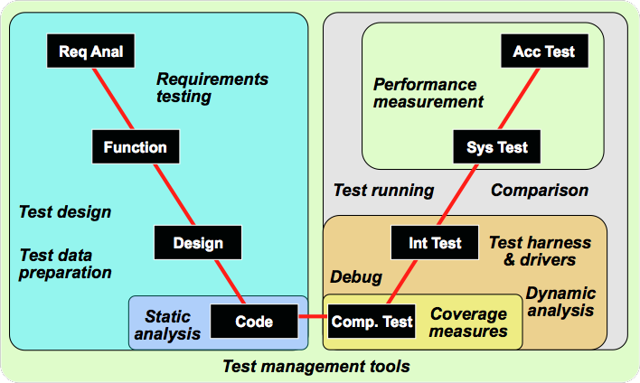

Why captured/replay is not test automation?
- Ưu điểm của việc ghi lại kiểm thử bằng tay
Tổng hợp lại được những gì người kiểm thử đã làm
Tạo ra được kịch bản chi tiết
Phù hợp cho các kiểm thử trong một lần (ví dụ như nhập liệu phức tạp)
- Captured test scripts
Khó hiểu
- Thực chất là ngôn ngữ lập trình
- Bảo trì cần biết nhiều thông tin chi tiết hơn.
Không phù hợp với sự thay đổi của phần mềm.
- Thay đổi giao diện đơn giản có thể ảnh hưởng tới các kịch bản
Không bao gồm thẩm định
- Tự động thẩm định
Có rất nhiều lựa chọn để được thực hiện: thực thi trực tiếp hay gián tiếp, so sánh ít hay nhiều, khả năng thay đổi hay khả năng tìm lỗi hiệu quả
Kịch bản có thể sớm trở nên phức tạp: Dễ thay đổi, khó duy trì
Có nhiều công việc lien quan: như tốc độ và chính xác của công cụ rất quan trọng.
Thường có nhiều sự thẩm định được thực hiện: Tự động hoá có thể giúp kiểm thử tốt hơn(không được đảm bảo).

Tự động hóa và kiểm thử là hai kỹ năng riêng biệt:

1 - Nỗ lực để tự động hóa:
- Nỗ lực để tự động hóa 1 ca kiểm thử là vô cùng đa dạng ( thường thì sẽ khó khăn bằng từ 2 đến 10 lần 1 ca kiểm thử bằng tay)
- Và điều này còn phụ thuộc vào: Công cụ, kỹ năng, môi trường và phần mềm được test. Và 1 tiến trình kiểm thử bằng tay đã có sẵn (???) : kiểm thử bằng tay không kịch bản, kiểm thử bằng tay có kịch bản mơ hồ, kiểm thử bằng tay có kịch bản chi tiết.
2 - Kiểm thử bằng tay không kịch bản:
Bước 1: Xác định điều kiện để test ( bằng cách tính đến mọi trường hợp)
Bước 2: Nghĩ đến những input cụ thể
Bước 3: Nhập input
Bước 4: Kiểm tra kết quả

3 - Kiểm thử bằng tay có kịch bản sơ sài:
Bước 1: Đọc những điều cần làm
Bước 2: Nghĩ đến những input cụ thể
Bước 3: Nhập input
Bước 4: Kiểm tra kết quả

Ví dụ về 1 kịch bản sơ sài:
Bước | Input | Kết quả mong đợi | Pass
1 | Chạy Scribble | Menu thư mục hiện lên
2 | Mở 1 file với 1 danh sách đã sắp xếp | Menu hiện lên
3 | Thêm 1 item vào danh sách | Hộp item hiện lên
4 | Thêm 2 item vào danh sách | 2 item được thêm theo thứ tự

4 - Kiểm thử bằng tay có kịch bản cụ thể:
Bước 1: Đọc những điều cần làm
Bước 2: Nhập input
Bước 3: Kiểm tra kết quả

Cách thực hành hiệu quả nhất

1 - Không nên dùng các ca kiểm thử tự động trong 1 thời gian quá dài
- Bộ test càng lớn thì chi phí duy trì càng lớn ( Nỗ lực đển duy trì càng ngày càng tích tụ lại nhưng lợi nhuận thì không)
- Mỗi bộ test có 1 vòng đời nhất định của nó ( khi có 1 vài tester cũ ra đi, người mới chuyển đến, bộ test càng ngày càng lớn và không ai biết tất cả chúng làm gì cả, họ cũng không dám bỏ nó đi vì sợ gây ảnh hưởng)
- Những ca kiểm thử không thích hợp cho việc tự động hóa sẽ làm hỏng nó.
2 - Kiểm soát sự duy trì:
- Thường xuyên lược bỏ những thứ đã vô dụng, không cần thiết hay bị lỗi. Thử thách bản thân với những thứ mới.
- Tính toán chi phí và lợi ích ( kiểm soát chi phí duy trì..)
3 - Đầu tư:
- Đóng góp và duy trì nguồn tài nguyên (???)
- Viết script (???)
4 - Những ca kiểm thử có thể tự động hóa:
- Phải chạy nhiều lần ( Kiểm thử hồi quy và mundane???)
- Chi phí cao khi thực hiện bằng tay (tốn thời gian, không đủ năng lực để test (multi-user test) )
- Phức tạp khi thực hiện bằng tay (phức tạp về cách thực hiện cũng như thời gian)
5 - Những ca kiểm thử không được tự động hóa:
- Không chạy thường xuyên
- Không quan trọng
- Kiểm thử về trải nghiệm người dùng
- Một số tiêu chí đặc biệt của những ứng dụng đa phương tiện

Kết luận:
Có rất nhiều kiểu test hỗ trợ cho việc kiểm thử, bao phủ tất cả những khu vực trong vòng đời phần mềm
Kiểm thử tự động đòi hỏi việc lên kế hoạch, xác định mục tiêu và sử dụng 1 cách hiệu quả nhất.

